GUÍA DE ARTES

Nombre: | Curso: 2°A | Fecha: semana N° 22
Objetivo: OA2
Experimentar y aplicar elementos de lenguaje visual (incluidos los del nivel anterior) en sus trabajos de arte: › línea (vertical, horizontal, diagonal, espiral y quebrada) › color (primarios y secundarios) › formas (geométricas).
Contenidos: Colores primarios y secundarios.
Objetivo de la semana: Experimentar con los colores primarios y secundarios.
Habilidad: Experimentar.

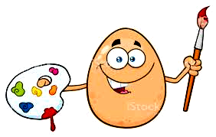
¿Qué necesito saber?

Para comenzar necesitas saber de qué se trata la habilidad de experimentar, colores primarios y secundarios.

Entonces:
Expresar: Decir con enunciados o mediante otros signos lo que se piensa, siente o desea.

Color primario: Color primario, antes llamado color primitivo, al color que no se puede obtener mediante la mezcla de ningún otro color.

Colore Secundario: Los colores secundarios son aquellos que resultan de la combinación de dos colores primarios en iguales proporciones.

- ESCRIBE LA FECHA Y NOMBRE EN TU HOJA .

Hoy es __________________ _____ de ______________ del año ____________.
(Día de la semana) (nº) (mes) (nº del año)


REPASEMOS

Hemos trabajado en guías anteriores los colores primarios y secundario, en esta clase trabajaremos coloreando en un arcoíris la combinación de dichos colores.
¡¡Manos a la obra..!!

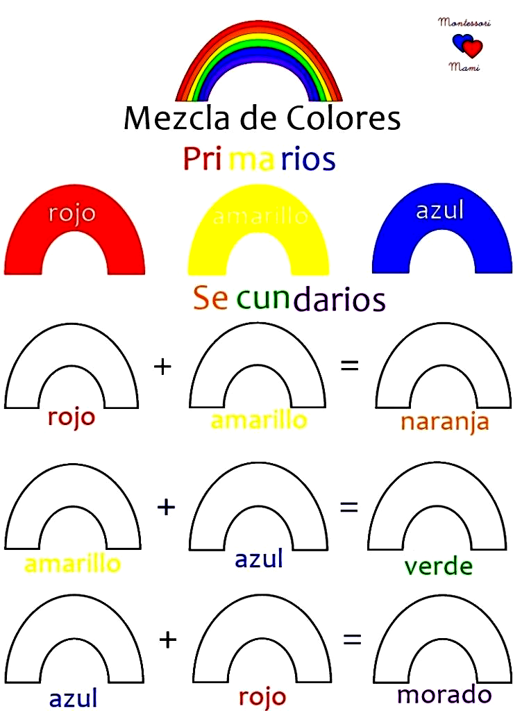

ACTIVIDAD:

Materiales que necesitarás son:

- Pintura líquida (Témpera) y pincel.  - 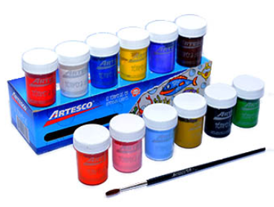 | - Hoja de block
- Papel de diario o mantel plástico.  | - Un recipiente con agua y un paño.  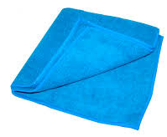

- Colorea con los colores indicados, mezclando los colores primarios para obtener los secundarios.
- Puedes recortar el dibujo y pegarlo en una hoja de block.
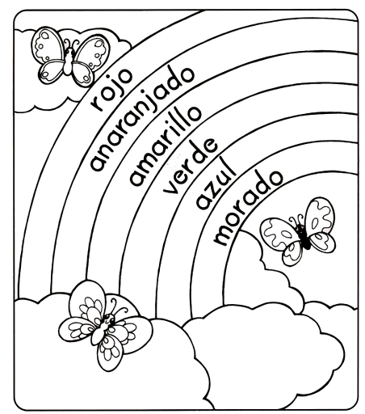


Recuerda enviar una fotografía de tú TRABAJO a mi WhatsApp personal de tu Profesora Verónica

